# 需求规约

|  |  |
| --- | --- |
| I. 引言 | A系统参考文献：  《》 |
| B 整体描述：  用户可以通过网页（客户端，APP为备选，暂不考虑）上传、下载自己的图片。减小手机内存，电脑硬盘的占用率，只要支持浏览器联网的设备，均可随时随地访问自己的相册。 |
| C 软件项目约束  #这个是啥？？ |
| II. 信息描述  #按老师给的建议，侧重一个功能作为论文的重点（基于xx算法）（这里需要权衡好要用深度学习还是用传统的方法！！），这里暂且列出想做的，实现全部的可能性比较小，也不一定全部能做得出来。 | A 信息内容表示  1，基本功能   * 1. 用户注册，信息修改，注销   2. 个人云相册：图片（视频）上传、下载、分类、重复图片的删除   3. 回收站   4. 图像格式修改   2，高级（VIP）功能  2.1，美颜功能  2.1.1，滤镜  2.1.2，背景增强  2.1.3，  2.2，文字提取  2.3，人物提取  2.4，单目测距  2.5，人脸替换  3，扩充功能 |
| B 信息流表示 1，数据流 2，控制流 |
| III. 功能描述 | 见附录——功能描述图 |
| IV. 行为描述 | 见附录——事件表 |
| V. 验证标准 |  |
| VI. 参考书目 | |
| VII. 附录 | |

附录——功能描述图

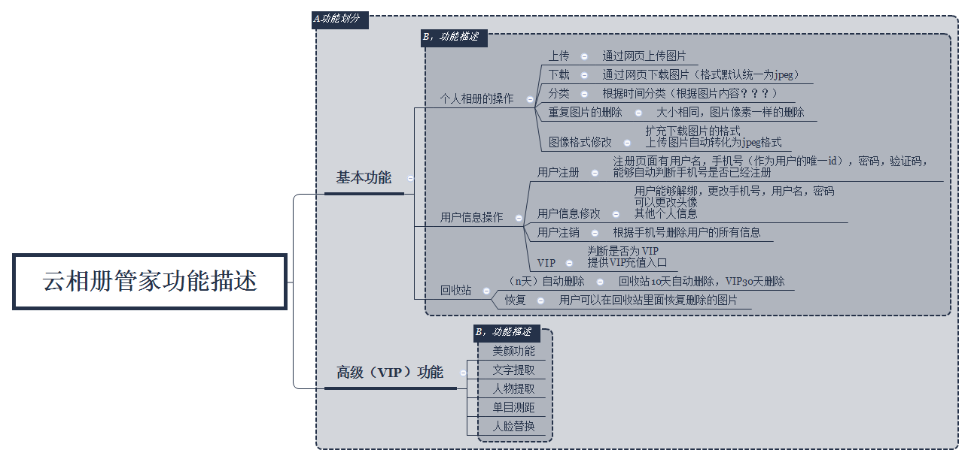

附录——事件表

用户信息管理模块

|  |  |  |  |  |  |
| --- | --- | --- | --- | --- | --- |
| **事件** | **触发器** | **来源** | **动作** | **响应** | **目的地** |
| 用户注册 | 注册事件 | 用户 | 用户提交注册信息  点击注册按钮 | 用户id（手机号不存在），注册成功；否则，注册失败 | a成功：数据库 b失败：注册页面 |
| 用户登录 | 登录事件 | 用户 | 输入用户id，密码 点击登录 | 返回是否存在此用户，密码是否正确 | a用户不存在：注册页面  b用户存在（密码错误）：登录页面  c账号密码存在：登录成功页面 |
| 修改个人信息 | 修改事件 | 后台返回用户信息 | 用户修改个人信息，点击保存或点击取消 | 保存成功 保存失败 取消 | a保存成功：写入数据库  b保存失败：返回原本信息页面（原子性） c取消：原本信息页面 |
| 升级VIP | VIP操作 | 用户 | 用户点击购买 扫码购买 | 支付成功 支付失败 取消 | a支付成功：修改用户VIP表的信息  b支付失败：提示支付失败，并返回支付页面  c取消：返回支付页面 |

个人相册管理模块

|  |  |  |  |  |  |
| --- | --- | --- | --- | --- | --- |
| **事件** | **触发器** | **来源** | **动作** | **响应** | **目的地** |
| 上传 | 上传按钮 | 用户 | 点击上传按钮，打开本地文件，上传图片 | 传输完成：成功提示 传输失败：失败提示 | 服务器相册文件存储区 |
| 上传图片格式转化 | 自动转化事件 | 服务器 | 将图片自动转化为jpeg格式 |  | 服务器相册文件存储区 |
| 下载 | 下载按钮 | 服务器 | 用户点击要下载的图片 | 下载状态：成功/失败 | 本地文件夹 |
| 下载图片格式选择 | 下载按钮 | 服务器 | 用户点击要下载的图片  用户选择要下载的图片格式 | 下载状态：成功/失败 | 本地文件夹 |
| 下载图片大小选择 | 下载按钮 | 服务器 | 用户点击要下载的图片  用户选择要下载的图片格式（默认jpeg67） 用户选择要下载的图片大小（默认原始大小） | 下载状态：成功/失败 | 本地文件夹 |
| 删除 | 删除按钮 | 用户 | 用户点击删除按钮，选择要删除的图片 | 删除后刷新相册的图片 | 回收站 |
| 自动删除 | 自动删除事件 | 后台程序 | 删除回收站到期的图片 |  |  |
| 分类 | 选项（提供给用户n种分类按钮） | a用户 b服务器 | 根据选项，做出分类，并显示在页面 |  |  |
| 自动判断图片是否重复上传 | 写入文件操作 | 服务器 | 与已存在的图片进行大小，像素的对比，相同的删除 |  |  |
| 恢复 | 恢复按钮 | 用户 | 用户在回收站选择要恢复的图片 | 删除回收站的图片  把图片移动到用户相册区域 | 服务器相册文件存储区 |